COMUNICATO STAMPA/SOCIAL web
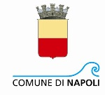

mostra di arte contemporanea:
“TRA SEGNO E MATERIA” LA METAMORFOSI

Dal 14 gennaio al 4 febbraio 2020
Tutti i giorni dalle 9:30 alle 19:30 Domenica dalle 9:30 Alle 14:30
a cura di Antonella Nigro e Rocco Zani
inaugurazione: MARTEDÍ 14 GENNAIO O RE 17:00
PAN - PALAZZO DELLE ARTI DI NAPOLI SALA FOYER
TRA SEGNO E MATERIA – LA METAMORFOSI
Mutamento radicale, cambiamento, trasformazione…
Trasformazione cui va soggetto l'organo di una pianta durante le varie fasi del suo sviluppo , di una molecola dovuta ad allotropia o allo spostamento degli atomi, cambiamento di forma, di persona o cosa in altra di diversa natura, complesso dei cambiamenti di forma e di struttura che molti animali subiscono al termine del loro sviluppo embrionale per raggiungere lo sviluppo completo…
“Tra segno e materia – La metamorfosi” è un percorso fatto di approdi narrativi in cui il filo conduttore sembra dipanarsi lungo un incrocio di voci e di sguardi (quelli dei quattro artisti presenti) e di repentine stazioni di sosta. Tutte riconducibili a quel patrimonio secolare che è senso – e pertanto sostanza – della storia artistica del nostro paese. Ovvero la continua ri-scoperta di una espressività che, al pari della bellezza, regola e alimenta il significato più intimo e struggente del fare arte. Come se la ricerca degli autori si concentrasse, fatalmente e necessariamente, sui piani della segretezza e del profondo per consegnare a noi le presumibili fattezze dell’inconscio.
E di questo i segni, le cromie, la voce.
Oltre la soglia della forma, della natura e del reale: è lì che va in scena La Metamorfosi. Un’immersione nell’arte multidisciplinare tra installazioni, sculture e dipinti di giovani artisti contemporanei. Sin da subito si ha la sensazione di “spaesamento” e per i visitatori
il processo di cambiamento accompagna per tutto il percorso dei 4 artisti, in una metamorfosi che, non è solo dell’arte espressa in sé ma anche delle sue dimensioni e degli elementi utilizzati per esprimerla. Come sostiene la curatrice e storica dell’arte spagnola Chus Martinez “Nella società tecnologica contemporanea, dominata dalla cultura digitale e dall’esperienza indiretta e virtuale della realtà – scrive la curatrice – la trasformazione della soggettività potrebbe passare attraverso una relazione metamorfica con il mondo naturale”.
Presentano gli artisti:

Mariangela Calabrese Dal 1980 la sua ricerca artistica è intesa soprattutto come sguardo innovativo e relazionale nei confronti della tradizione artistica e letteraria, partendo dal Simbolismo di fine ‘800, da Turner all’Informale, da Rothko, a Klein, a Twombly, tramite riferimenti visivi- informazioni di energia ideativa, e da Virgilio a Dante dove una concessione formale aperta, indaga veri e propri bacini della memoria come territori di viaggio segnati dalle emozioni e dal pensiero umano. La sua esperienza espressiva, quale rigoroso percorso di contaminazione e proiezione, è un itinerario ricco di approdi e di linguaggi esplorati: la pittura, la scultura, i libri d’artista, le installazioni, e più recentemente le opere ambientali, le performance relazionali.

Giancarlo Ciccozzi è considerato uno degli artisti emergenti più quotati nel panorama dell’arte astratta contemporanea. La sua sensibilità artistica è legata agli studi e ai movimenti dei grandi Maestri come Burri, de Kooning, Marotta, Castellani, Mariani, Basaldella, Rothko, e quindi concettualmente e intimamente cresciuto con la poetica dell’espressionismo astratto internazionale. La sua arte è “puro caos controllato” della materia e delle forme come risultato di gesti manuali impressi sulla tela. Utilizza materiali come pietrame, gessi, collanti speciali e colla di coniglio, pigmenti di terre lontane, juta, lino e carta antica, visibili nelle serie “Trasposizioni”, nei “Cementi” o nei “Catrami”.

Diana D’Ambrosio Docente presso il Liceo Artistico ”B. Munari” di Acerra. Dopo l'avvento massiccio del concettuale, nel panorama artistico italiano, la scultrice Diana D'Ambrosio ha avvertito un ritorno all'analisi, agli strumenti tradizionali della terza dimensione. Un ritorno agli elementi irrinunciabili della scultura che sono lo spazio e la materia. Una sensibile decorazione ed innovazione, si riconosce nell'uso del colore sulla pietra, carico di implicazioni mistiche. Con il recupero delle culture primitive, approda ad un'arte astratta di tipo lirico e spiritualistico. Caratteristica del suo lavoro è l'inserimento di tagli, buchi, fenditure. Un lavoro incentrato sul concetto di interno ed esterno, pieno e vuoto, ben semplificato con le forme squadrate o tondeggianti dei blocchi di pietra.

Giovanni Mangiacapra Inizia la sua attività artistica negli anni 70, con una mostra collettiva organizzata dal centro Don Gnocchi di Parma, dove riscosse interesse per i paesaggi dipinti con tempera su carta e compensato. Nell'Arte Informale è espresso lo stesso concetto di liberazione dalla materia: nelle sue lacerazioni vibra il desiderio e la tensione di una metamorfosi della materia stessa, in un suo perenne divenire. Nella prima fase del lavoro artistico l'aspetto figurativo è dominante, per poi essere sostituito dalla sperimentazione di materiali e colori. Le sue tele prendono “Corpo” in un significato pratico che germoglia lentamente e tenacemente secondo una nuova intensità e un nuovo colore di vita. Una ricerca sempre sorretta da una rigorosa e severa ”spiritualità”

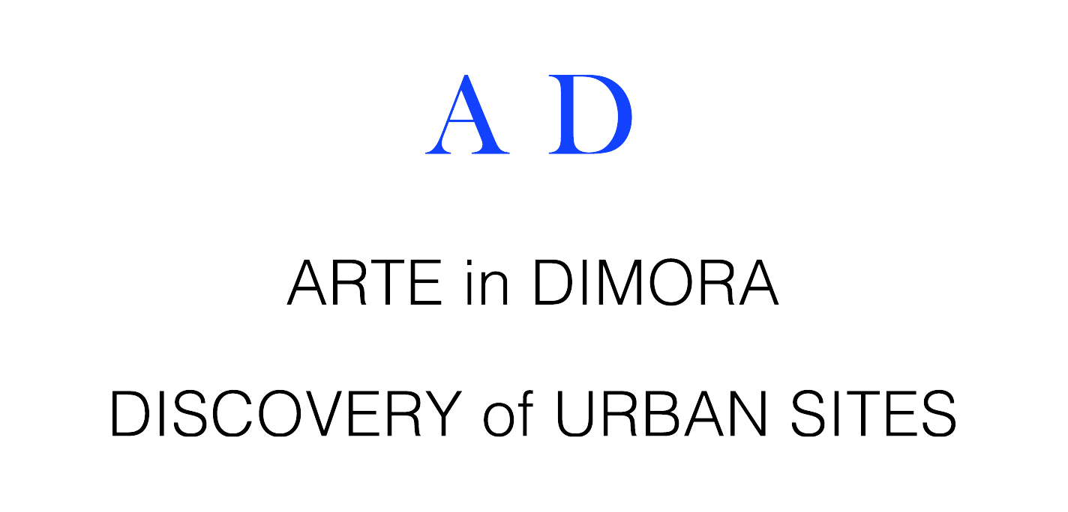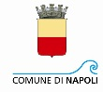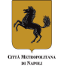
In collaborazione con:  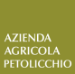 PANE VESUVIO

Info: Giovanni Mangiacapra 339 7919227 artegiovanni55@virgilio.it

